Задания V региональной олимпиады по краеведению школьников Санкт-Петербурга
(Перед выполнением заданий теста, пожалуйста, внимательно заполните, регистрационную карту)
Фамилия,
имя
Отчество
Класс, школа, район
Название
исслед. работы
Научный руководитель
Телефон

e-mail (разборчиво)

Первый тип заданий
- О какой крепости Ленинградской области идёт речь? (Выберите один правильный ответ):
- Старейшая крепость на территории Ленинградской области;
- Скандинавское название этой крепости – Альдейгья, Альдейгьюборг;
- Название крепости совпадает с названием озера на территории Ленинградской области.
а) Орешек
b) Ладога
с) Кронштадт
- Укажите год, когда Ленинград был переименован в Санкт-Петербург (выберите один правильный ответ):
а) 1914 г.
b) 1991 г.
с) 1924 г.
- О каком храме идёт речь? (Выберите один правильный ответ)
- в храме находится могила М.И. Кутузова – руководителя русских войск в Отечественной войне 1812г.;
- архитектор А.Н. Воронихин;
- в настоящее время – кафедральный собор Санкт-Петербурга
а) Исаакиевский собор;
b) Петропавловский собор;
c) Казанский собор
- Укажите название музея, основанного Петром I и действующего по настоящее время (выберите один правильный ответ):
а) Русский музей;
b) Музей Академии художеств;
c) Кунсткамера.
- Как называется первое в России учебное заведение для девушек дворянского происхождения? (Выберите один правильный ответ):
- Смольный институт благородных девиц;
- Кадетский шляхетский корпус;
- Екатерининский институт.
- Какое понятие лишнее в ряду? Подчеркните его:
База, колонна, капитель, наличник
- С 1730-х гг. по 1880-е гг. петербургский торговый порт находился именно в этом месте (выберите правильный ответ):
- На Заячьем острове;
- На Стрелке Васильевского острова;
- У Троицкой площади.

Второй тип заданий
- Расположите события в хронологической последовательности:
- Основание Кунсткамеры;
- Освобождение Ленинграда от вражеской блокады;
- Переименование Петрограда в Ленинград;
- Празднование 100-летнего юбилея Петербурга.

1 | 2 | 3 | 4

- Установите соответствие между именами знаменитых петербуржцев и родом их занятий, должностью:
- М.В. Ломоносов а) архитектор
- А.Н. Воронихин b) учёный
- А.А. Блок c) предприниматель
- Г.Г. Елисеев d) поэт

1 | 2 | 3 | 4

- Как называются объекты городского пространства? Допишите рядом с номером название объекта городского пространства, под которым он обозначен на карте:

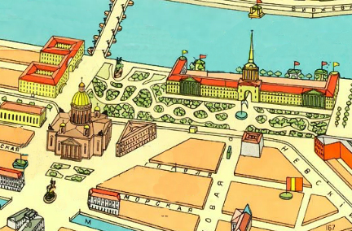
2
1
3
4

1 | 2 | 3 | 4

- В каком знаменитом пригороде Петербурга находятся следующие достопримечательности? (Отметьте правильный ответ)
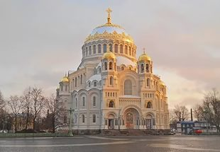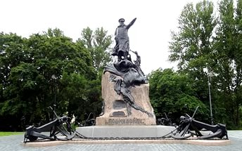

а) Кронштадт;
b) Петергоф;
c) Царское село.

- Живописные произведения могут являться историческими источниками. Какой храм запечатлен на фотографии?
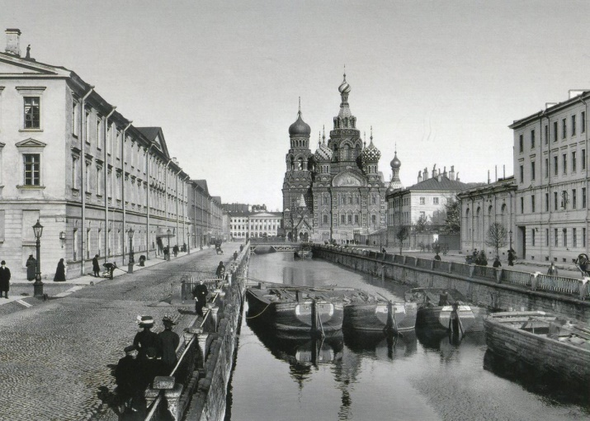
Ответ:_____________________________________________________________________

- В каком архитектурном стиле построены следующие здания? (Соотнесите буквы и цифры):
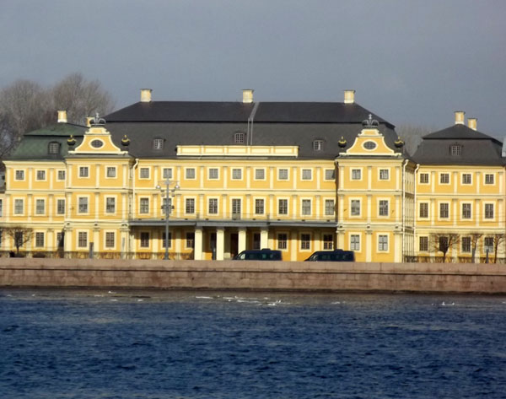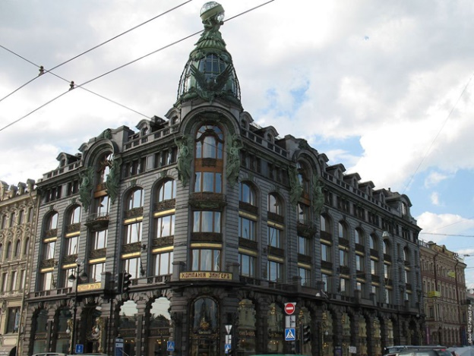
А) Меншиковский дворец Б) здание компании Зингер

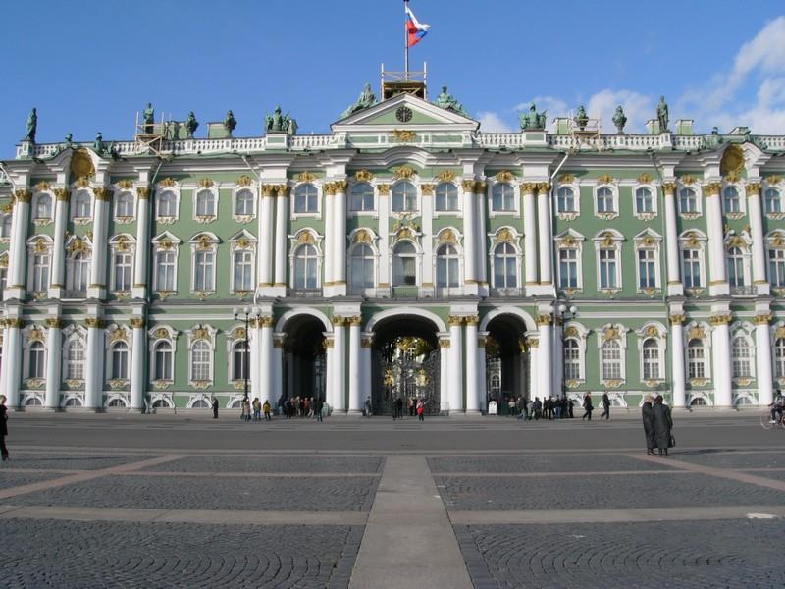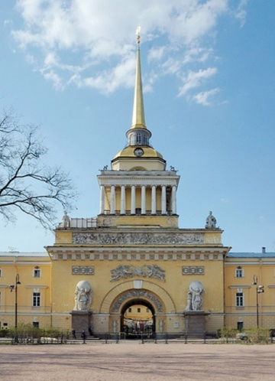
В) Зимний дворец Г) здание Адмиралтейства
- Модерн
- Зрелый классицизм
- Зрелое (елизаветинское) барокко
- Петровское барокко

- Соотнесите название и изображение памятника:
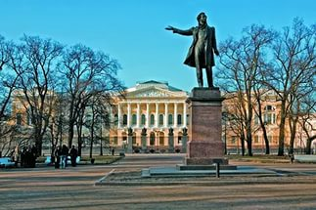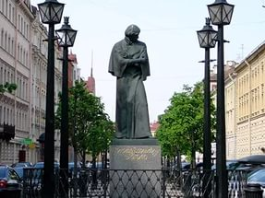
А Б
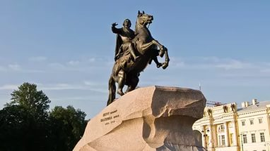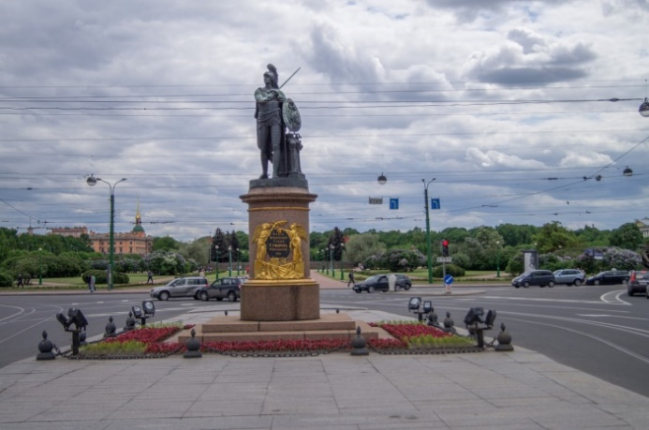
В Г
1). Памятник А.С. Пушкину
2). Памятник М.В. Гоголю
3). Памятник А.В. Суворову
4). Памятник Петру I

Третий тип заданий
- Представьте, что к вам в гости приехал друг из другого города, которому в ближайшее время предстоит поступать в высшее учебное заведение. Какие объекты, связанные с образованием и наукой в нашем городе, вы бы ему показали, что о них рассказали? Как построили бы маршрут путешествия по городу? Приведите не менее трёх объектов с их кратким описанием.
__________________________________________________________________________________________________________________________________________________________________________________________________________________________________________________________________________________________________________________________________________________________________________________________________________________________________________________________________________________________________________________________________________________________________________________________________________________________________________________________________________________________________________________________________________________________________________________________________________________________________________________________________________________________________________________________________________________________________________________________________________________________________________________________________________________________________________________________________________________________________________________________________________________________________________________________________________________________________________________________________________________________________________________________________________________________________________________________________________________________________________________________________________________________________________________________________________________________________________________________________________________________________________________________________________________________________________________________________________________________________________________________________________________________________________________________
__________________________________________________________________________________________________________________________________________________________________________________________________________________________________________________________________________________________________________________________________________________________________________________________________________________________________________________________________________________________________________________________________________________________________________________________________________________________________________________________________________________________________________________________________________________________________________________________________________________________________________________________________________________________________________________________________________________________________________________________________________________________________________________________________________________________________________________________________________________________________________________________________________________________________________________________________________________________________________________________________________________________________________________________________________________________________________________________________________________________________________________________________________________________________________________________________________________
________________________________________________________________________________________________________________________________________________________________________________________________________________________________________________________________________________________________________________________________________________________________________________________________________________________________________________________________________________________________________________________________________________________________________________________________________________________________________________________________________________________________________________________________________________________________________________________________________________________________________________________________________________________________________________________________________________________________________________________________________________________________________________________________________________________________________________________________________________________________________________________________________________________________________________________________________________________________________________________________________________________________________________________________________________________________________________________________________________________________________________________________________
____________________________________________________________________________________________________________________________________________________
__________________________________________________________________________________________________________________________________________________________________________________________________________________________________________________________________________________________________________________________________________________________________________________________________________________________________________________________________________________________________________________________________________________________________________________________________________________________________________________________________________________________________________________________________________________________________________________________________________________________________________________________________________________________________________________________________________________________________________________________________________________________________________________________________________________________________________________________________________________________________________________________________________________________________________________________________________________________________________

Отпечатано в РИС ГБНОУ «СПБ ГДТЮ»
Заказ тираж экз.

